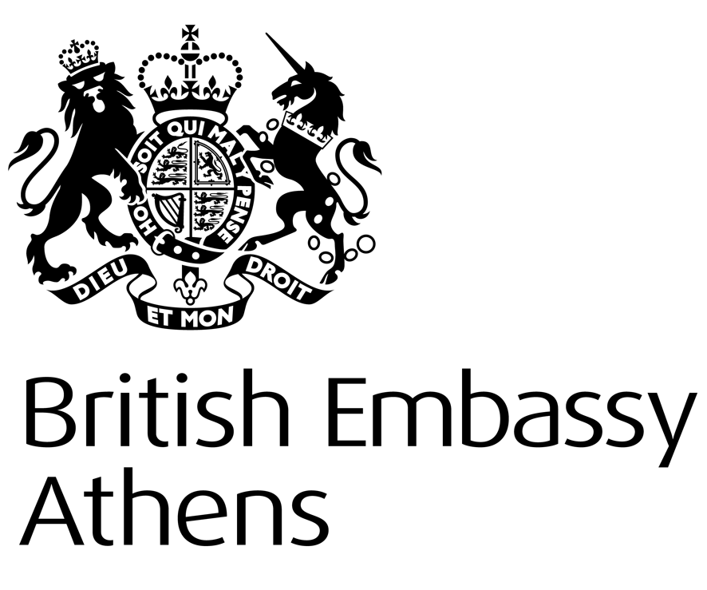
British Embassy
https://www.gov.uk/government/world/organisations/british-embassy-athens

INFORMATION NOTE:

INTERNATIONAL CERTIFICATE FOR OPERATORS OF PLEASURE CRAFT [ICC]

‘TO WHOM IT MAY CONCERN

The UK Maritime and Coastguard Agency [MCA] has confirmed that an International Certificate for Operators of Pleasure Craft [ICC] issued on behalf of the UK Government is issued under the United Nations Economic Commission for Europe (UNECE) Inland Transport Committee Working Party on Inland Water Transport Resolution 40.

Resolution 40 details how and to whom the ICC may be issued, the syllabus requirements, the layout of the certificate and the countries which have notified the UNECE Secretariat that they have accepted the resolution.

The UK Government has accepted Resolution 40 and has authorised the following bodies to issue ICC certification on its behalf:

The Royal Yachting Association (RYA)
British Water Ski and Wakeboard
International Yachtmaster Training
British Sub Aqua Club

Confirmation of the above can be found in Annex IV of Resolution 40 available from the UNECE website. https://unece.org/resolutions-1
This information contained in this Note is general and should not be taken as a definitive statement of law’.

‘ΠΡΟΣ ΚΑΘΕ ΕΝΔΙΑΦΕΡΟΜΕΝΟ

Ο Οργανισμός Ναυτιλίας και Ακτοφυλακής του Ηνωμένου Βασιλείου [MCA] επιβεβαίωσε ότι ένα Διεθνές Πιστοποιητικό για τους Χειριστές Σκαφών Αναψυχής [ICC] που εκδίδεται για λογαριασμό της κυβέρνησης του Ηνωμένου Βασιλείου εκδίδεται στο πλαίσιο του ψηφίσματος 40 της Ομάδας Εργασίας Εσωτερικών Πλωτών Μεταφορών της Επιτροπής Εγχώριων Μεταφορών της Οικονομικής Επιτροπής των Ηνωμένων Εθνών για την Ευρώπη (UNECE).

Το ψήφισμα 40 περιγράφει λεπτομερώς πώς και σε ποιόν μπορεί να εκδοθεί το ICC, τις απαιτήσεις της ύλης, τη διάταξη του πιστοποιητικού και τις χώρες που έχουν ενημερώσει την Γραμματεία της UNECE ότι έχουν αποδεχθεί το ψήφισμα.

Η κυβέρνηση του Ηνωμένου Βασιλείου έχει αποδεχθεί το ψήφισμα 40 και έχει εξουσιοδοτήσει τους ακόλουθους φορείς να εκδίδουν πιστοποιητικά ICC για λογαριασμό της:

Royal Yachting Association (RYA)
British Water Ski and Wakeboard
International Yachtmaster Training
British Sub Aqua Club

Επιβεβαίωση των ανωτέρω βρίσκεται στο Παράρτημα IV του ψηφίσματος 40 που διατίθεται στην ιστοσελίδα της UNECE https://unece.org/resolutions-1

Οι πληροφορίες που αναφέρονται σε αυτό το σημείωμα είναι γενικές και δεν πρέπει να θεωρηθούν ως οριστικό νομοθέτημα’.

Consular Section
British Embassy Athens

